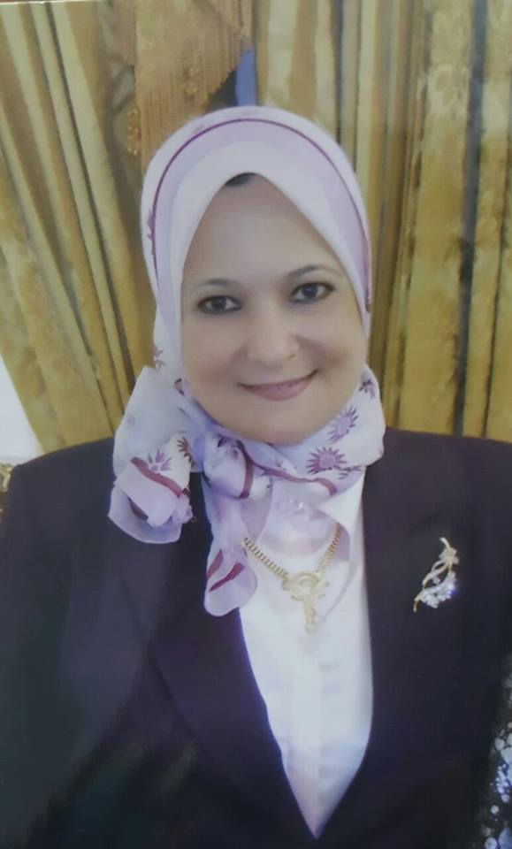
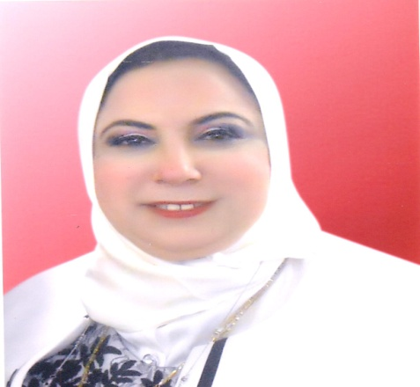

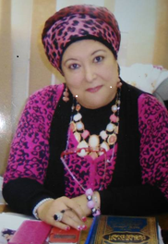

كلية التمريض
تهنئ عميد الكلية أ.د / أمل محمد الدخاخنى ،وكيل الكلية لشئون التعليم والطلاب ا.د/ ايمان شكرى وأعضاء هيئة التدريس ومعاونيهم، مدير عام الكلية د / ماجدة منصور والسادة الاداريون بالكلية طلاب الفرق الاربعة بظهور النتيجة ونتمنى لهم كل التوفيق والرقى .

وتبدأ التماسات للفرق الاربعة يوم الثلاثاء الموافق 11/7/2017م حتى يوم الاربعاء الموافق 25/7/2017م

